**[TP–1] ER Diagram**

2021. 04. 21.

학번: 201902656 이름: 김기웅

**1-1.** Term Project 요구사항 중에 데이터베이스 요구사항을 추출하여 다시 명세하여 보라. [15점]

- 각 회원은 유니크한 회원번호와 이메일 주소 정보를 가지며, 이름과 비밀번호를 가진다.

- 각 도서는 유니크한 ISBN, 서명, 저자, 발행사항(출판사, 발행연도)에 대한 정보를 가진다. 저자는 한 명 또는 여러 명이다.

- 각 도서는 한 번에 한 회원만 대출할 수 있다.

- 각 회원은 한 번에 최대 3권의 도서를 대출할 수 있다.

- 각 회원은 대출 중인 도서를 최대 3권까지 예약할 수 있다.

- 한 도서를 여러 회원이 동시에 예약할 수 있다.

- 각 회원은 자신이 대출하고 있는 도서의 정보와 대출일자, 반납일자, 연장횟수 정보를 확인할 수 있다. 대출한 도서는 반납기한을 최대 2회, 10일씩 연장 가능하다.

- 각 도서에 대한 대출기록은 데이터베이스에 유지된다.

**1-2.** Design an ER schema for this application, and draw an ER diagram for the schema. **Specify key attributes of each entity type**, and structural constraints on each relationship type. Note any unspecified requirements, and make appropriate assumptions to make the specification complete. [35점]

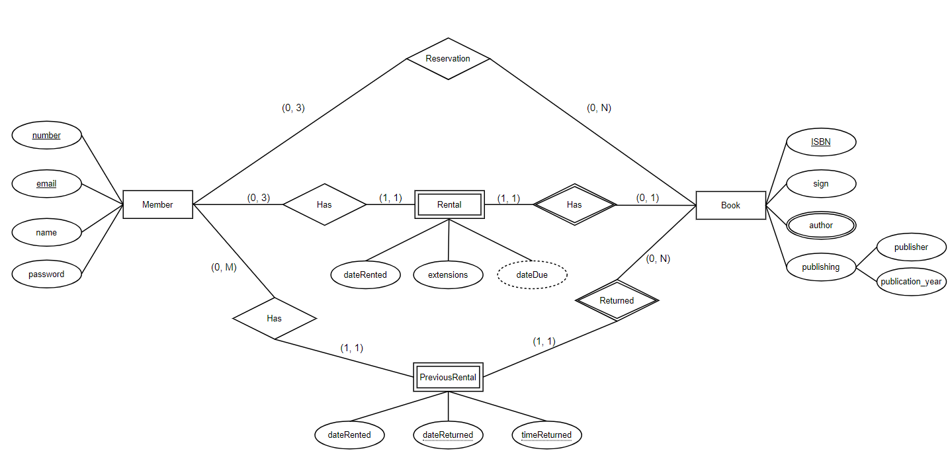

- 대출기록정보는 대출회원, 대출도서. 대출일자, 반납일자, 반납시간으로 이루어진다. 이 정보들은 데이터베이스에 유지된다

- 대출된 도서는 대출된 당일에도 반납될 수 있고 하루에도 여러 번 대출될 수 있으며, 한 회원이 같은 도서를 하루에 여러 번 대출하는 것도 가능하다.

- 한 회원이 하나의 도서를 중복 예약할 수 없다.

**\* 제출 기한**

- (1차) 2021년 4월 27일(화) 23시 59분

- (2차) 2021년 4월 29일(목) 23시 59분

(Delay 1일당 10점 감점 즉, 28일 제출: 40점 만점, 29일 제출: 30점 만점)

**\* 과제 제출물**

- 본 파일에 답안을 작성하여 사이버캠퍼스 “과제 제출” 메뉴를 통해 제출

- 파일명은 “[TP-1]학번-이름”으로 하여 제출할 것

(예: [TP-1]202101234-홍길동.hwp)